**第四讲 长期投资决策分析**

【例4-1】将100元存入银行，利率假设为10%，按单利计算三年后的终值为：



【例4-2】假设银行存款利率为10%，为六年后获得20 000现金，某人现在应存入银行的钱数为：



【例4-3】将100元存入银行，利率假设为10%，按复利计算三年后的终值为：



【例4-4】某钢铁公司计划4年后进行技术改造，需要资金120万元，当银行利率为5%时，公司现在应存入银行的资金为：



【例4-5】某公司租赁写字楼，每年年初支付租金5 000元，年利率为8%，该公司计划租赁12年，则需支付的租金为：



【例4-6】某人分期付款购买住宅，每年年初支付6 000元，20年还款期，假设银行借款利率为5%，该项分期付款如果现在一次性支付，则需支付的现值为：



【例4-7】某项目投资后，要隔3年才会产生效益，具体就是从第三年开始，连续3年末都会有40 000元的回报，如果这个项目的合理的报酬率为10%，则该项目的价值为



=

或



=

【例4-8】某公司准备建立一项永久的奖励基金，每年年末颁发20万元专门奖给对公司有突出贡献的各类人员。如目前银行存款的年复利率为10%，计算该公司应该存入银行的款项为：



【例4-9】某公司拟新建一条生产线，建设期2年，投资200万元，建成后预计可用10年，在经营期初垫支流动资金8万元，于经营期满后收回，经营期每年可生产甲产品2 000件，单位售价700元，单位变动成本300,除折旧外的付现固定成本为40万元。请计算各年的现金净流量。

解：根据该公司的资料，该项目期12年，其中建设期2年，经营期10 年。每年的现金净流量分别为：

  





【例4-10】某公司准备在计划年度添置一台大型设备，以增加产量，扩大现有销量规模。预计该设备购置成本为39万元，发生的相关税费共计3万元。该设备寿命期为5年，期满净残值2万元，按平均年限法计提折旧。使用该设备可使公司每年增加销售收入28万元，每年增加的营业成本为22万元（含折旧）。若黄河公司的预期投资报酬率为10%，要求计算该项目的内含报酬率，并判断黄河公司是否要添置该设备。

分析：

该设备的投资额=39＋3=42（万元）

设备每年计提折旧=（42－2）/5=8（万元）

每年付现成本=22-8=14（万元）

经营期每年现金净流量=28－14=14（万元）

项目终结点的现金净流量=2（万元）

根据内含报酬率的计算原理，有：



取折现率，此时（万元）

取折现率此时（万元）

通过计算可知，内含报酬率20.75%大于预期投资报酬率10%，因此该公司可添置该设备。

【例4-11】某公司有一旧设备，生产使用部门提出更新要求，技术人员及财务人员提供的相关数据见下表：

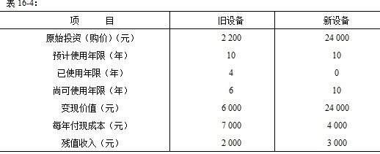

假设该企业要求的最低投资收益率为15%，那么请分析该企业是继续使用旧设备，还是以新设备替代（假设不考虑所得税）？

解：由于新、旧设备的使用年限不同，因此必然使用年平均成本法进行分析和决策。旧设备和新设备的年均成本分别计算如下

旧设备年均成本=（元）

新设备年均成本=（元）

上述计算结果表明，继续使用旧设备的年均成本比使用新设备的年均成本低279.99（8637.19—8357.20）元，因此应选择继续使用旧设备。

【例4-12】某公司计划用新设备替换现有旧设备。旧设备预计尚可使用5年，旧设备的变现价值为70 000元。新设备投资额为150 000元，预计可使用5年。至第5年末，新设备的预计最终残值为10 000元，旧设备的预计最终残值为5 000元。预计使用新设备可使企业在第1年增加营业收入90 00元，第2至4年内每年增加营业收入14 000元，第5年增加营业收入13 200元，使用新设备可使企业每年降低付现成本8 000元。该企业按平均年限法计提折旧，所得税税率为25%。要求采用合适的方法确定应否用新设备替换现有旧设备，设企业资金成本率为10%。

分析：

根据以上资料，由于新旧设备的使用年限相同，因此可以运用差额分析法。

（1）计算初始投资的差额现金流量（元）

（2）计算经营期及终结点的差额现金流量

旧设备每年的折旧额=（70 000－5 000）/5=13 000（元）

新设备每年的折旧额=（150 000-10 000）/5=28 000（元）

使用新设备比使用旧设备增加的折旧额=28 000－13 000=15 000（元）

使用新设备比使用旧设备每年增加的税前总成本=－8 000＋15 000=7 000（元）

第1年使用新设备比旧设备增加的税前利润=9 000－7 000=2 000（元）

第2～4年使用新设备比旧设备增加的税前利润=14 000－7 000=7 000（元）

第5年使用新设备比旧设备增加的税前利润=13 200－7 000=6 200（元）

第5年末使用新设备比使用旧设备增加的回收额=10 000－5 000=5 000（元）

计算使用新设备比使用旧设备每年增加的净现金流量：







使用新设备比使用旧设备计算差额净现值计算如下表：

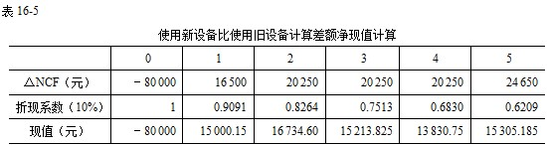

△NPV=-80000＋15000.15＋16734.60＋15213.825＋13830.75＋15305.185=－3915.49

通过计算可知，净现值差额小于零，因此不应替换现有旧设备。

【例4-13】某公司需引进一项新的设备， 但由于资金缺乏，现有两种方案可供选择：一是经营租赁，租赁期为5年，每年支付租金40 000元，经营期间设备每年的维护费用为3 000元；二是向银行贷款，购置新设备，设备买入价格150 000元，购入后预计使用5年的时间，每年的设备维护费用为4 000元，期满后无残值收入。银行贷款的年利率为20%，要求在五年内等额还本，并每年支付利息。该设备按平均年限法计提折旧，所得税税率为40%，黄河公司的预计投资报酬率为10%。

要求：通过计算判断该企业是应该购买设备，还是租赁设备。

**分析：**

分别计算租赁设备和购置设备所产生的现金流量现值，比较其大小做出决定。

（1）租赁设备

经营租赁设备的现金流量只包括设备租金和每年的维护费用，其现金流出量现值计算如下：

现金流出量=（4 000－3 000）×（1－40%）×（P/A，10%，5）=97 807.8（元）

（2）购置设备

由于向银行借款，且银行贷款利率为20%，若采用等额还本方式还款，那么每年应该向银行偿还的本年、利息如下：

第一年，偿还本金150 000÷5=30 000（元），偿还利息150 000×20%=30 000（元）；

第二年，偿还本金150000÷5=30000（元），偿还利息（150000－30000）×20%=24000（元）

第三年，偿还本金150000÷5=30000（元），偿还利息（150000―30000×2）×20%=18000（元）

第四年，偿还本金150000÷5=30000（元），偿还利息（150000―30000×3）×20%=12000（元）

第五年，偿还本金150000÷5=30000（元），偿还利息（150000―30000×4）×20%=6000（元）

设备购置后，在经营期间，每年折旧费用为150 000÷5=30 000

则其现金净流出量为：

150 000－30 000×（P/A,10%,5）－[30 000×（P/F,10%,1）＋24 000×（P/F,10%,2）＋18 000×（P/F,10%,3）＋12 000×（P/F,10%,4）＋6 000×（P/F,10%,5）]×(1－40%)－4 000×(1－40%)×（P/A,10%,5）＋30 000×40%×（P/A,10%,5）=29 143.2(元)

由以上分析，可以明显地看出，通过银行借款来购建设备要比直接租赁取得设备更为合理。

【例4-14】某公司是一家制造业企业，现正准备投资上马一新项目。新项目计划投资200万元，其中固定资产投资150万元，营运资本投资50万元。新项目上马后，预计每年新增销售量4 000个，单价为300元。每年变动成本为当年销售额的40%，折旧以外的固定成本费用为5万元。项目预计期限4年，固定资产采用直线法计提折旧。4年后，固定资产的残值收入为20万元，营运资本全部收回。公司的所得税为30%。公司的资本成本为10%。

在上述基本状态下，我们可以估计项目未来的现金流量，并得出项目的评价指标。计算过程如下表所示。

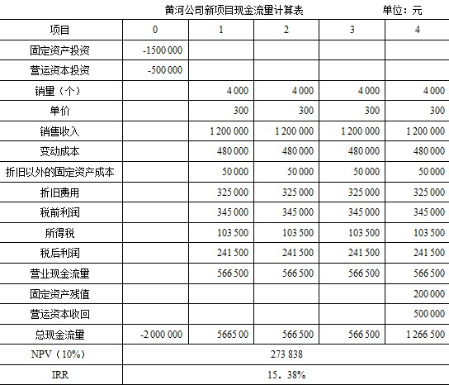

项目的净现值为321 386元，大于零，显然项目是可行的。但这只是基本状态的结果，如果相关变量发生变动，该结果是否还成立呢？现假定上述方案中的各因素上下波动±5%和±10%，重新计算净现值，计算结果如下表：

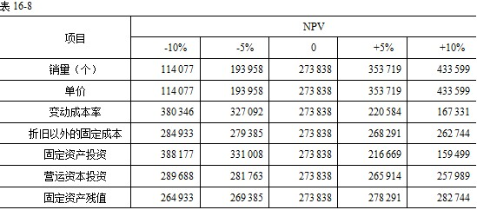

上表即为敏感性分析结果表，表中的各行数字表示该行变量变动后重新计算NPV值。从表中可以看出，销量和单价对净现值的影响相同，可统一看作销售额变动的影响。两者对净现值的影响最大，其次为固定资产投资。各因素变化后，NPV仍然为正，说明各因素的有限变化不会对项目的可行性产生很大的影响，由此可见项目的风险较低。为更形象地比较各因素对净现值影响的大小，我们可以画出各因素变动对净现值的影响图，见图16-2所示。横轴表示各因素变动的百分比，纵轴表示各因素变动后的净现值。

